Het beroep= werk dat iemand doet.

De archeoloog= Iemand die oude dingen opgraaft en onderzoekt.

De suppoost= de bewaker bij een museum.

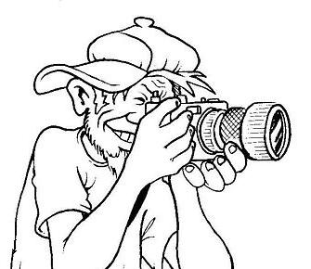
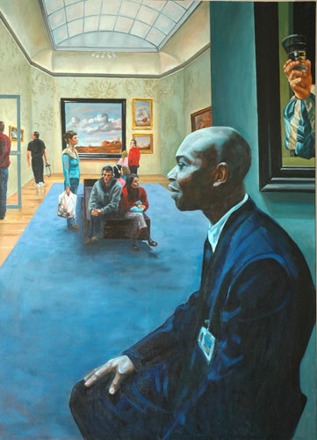
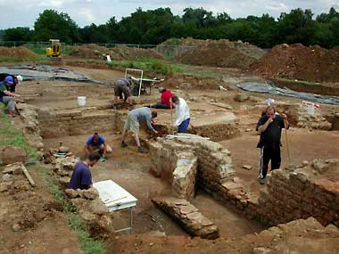
De fotograaf= iemand die voor zijn beroep foto’s maakt.
De fotograaf
De suppoost
De archeoloog
De beroepen

